广州大学学生实验报告（一）

开课学院及实验室：计算机科学与网络工程学院 _2026___年__11__月_3_日
学院 | 计算机科学与网络工程学院 | 年级/专业/班 | 软件243 | 姓名 | 王伟锋 | 学号 | 32406300079
实验课程名称 | 软件工程导论实验 |  |  |  |  | 成绩
实验项目名称 | 需求分析 |  |  |  |  | 指导人员 | 袁梦柯

一、实验目的
掌握需求建模技术，能够撰写需求规格说明文档。
二、实验器材
- 计算机一台；
- Rational Rose 等支持需求建模的软件。

三、实验内容
1. 系统概述
校园二手书交易平台旨在解决校园内闲置书籍信息分散、查找不便以及书籍是否仍可购买难以确认等问题。平台面向校园用户，提供书籍发布、检索与查看、下单和取消订单四项核心业务，帮助卖家发布闲置书籍，帮助买家查找并预留所需书籍。
系统使用预置测试账号，同一用户可以承担买家和卖家两种角色。一条书籍发布记录代表一本实物书；下单表示预留书籍，不表示付款。同一本书同一时刻最多有一个有效订单；只有订单买家本人可以取消该订单，取消后订单失效、书籍恢复可售，历史订单保留。
本系统不包含注册、找回密码、真实支付、退款、物流、交易完成、评价和推荐等功能。
2. 本人负责的功能模块或子系统描述
2.1 模块名称与功能范围
本人负责书籍管理模块中的“发布书籍”功能。该功能由卖家使用，主要完成书籍信息填写、必填信息检查、字段校验和书籍发布。卖家提交书籍信息后，系统检查信息是否完整、字段内容是否符合要求；校验通过后保存书籍信息，并将书籍设置为可售状态；校验不通过时，系统提示具体原因，不发布不符合要求的书籍。
2.2 输入与输出
输入：卖家填写的书籍信息及发布请求。
输出：发布成功时，系统保存书籍记录并反馈发布成功，书籍状态为可售；发布失败时，系统提示缺失或不符合要求的信息。
2.3 与其他模块的关系
本模块发布的书籍信息是检索与查看模块的数据来源；买家可以对可售书籍提交下单预留；当买家取消本人有效订单后，相关书籍恢复可售。因此，书籍发布、检索、下单和取消模块需要统一书籍信息及书籍状态的定义。
3. 完整用例图
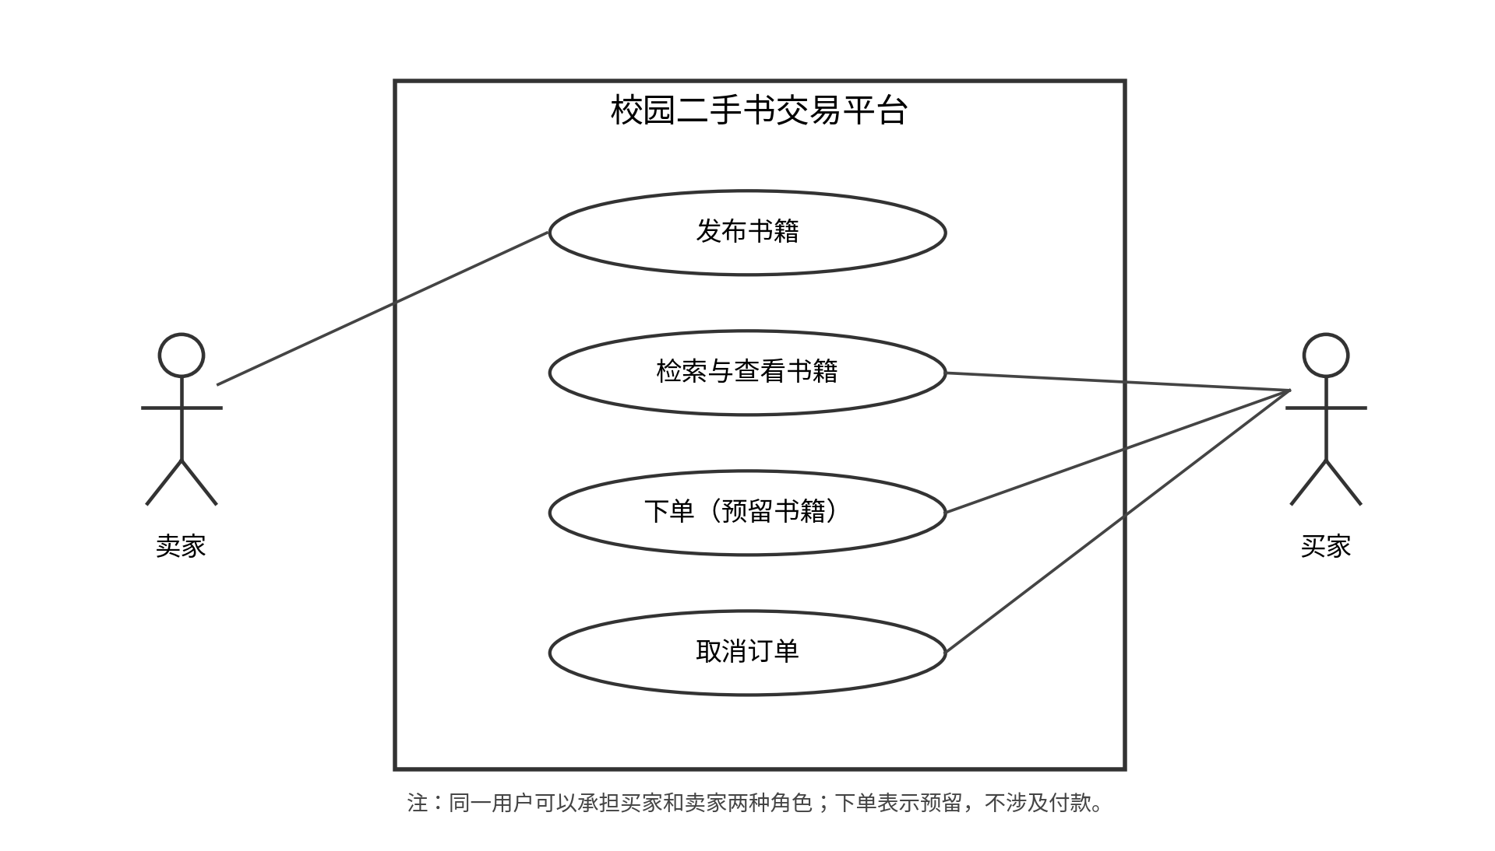
图1 校园二手书交易平台完整用例图
用例图覆盖系统四项核心业务：卖家发布书籍；买家检索与查看书籍、下单（预留书籍）和取消订单。买家与卖家是用户在不同业务场景下承担的角色，同一用户可以同时承担两种角色。
4. 用例描述：UC-01 发布书籍
项目 | 描述
用例目标 | 卖家将闲置书籍信息发布到平台，供其他用户检索和查看。
主要参与者 | 卖家
触发条件 | 卖家希望发布一本闲置书籍。
前置条件 | 卖家已使用预置测试账号进入系统，并准备好书籍信息。
成功后置条件 | 系统保存书籍信息，生成书籍记录，书籍状态设置为可售。
失败后保证 | 不生成不符合要求的发布记录；系统提示失败原因，并尽可能保留已填写内容。
关联需求 | 书籍信息发布、必填信息检查、字段校验及发布结果反馈。

正常流程
步骤 | 参与者操作 | 系统响应
1 | 卖家选择“发布书籍”。 | 系统显示书籍发布页面。
2 | 卖家填写书籍信息。 | 系统接收并显示填写的信息。
3 | 卖家确认信息并提交发布请求。 | 系统接收发布请求。
4 | — | 系统检查必填信息是否完整。
5 | — | 系统对需要校验的字段进行格式及合法性检查。
6 | — | 系统保存书籍信息，并将书籍状态设置为可售。
7 | 卖家查看发布结果。 | 系统提示发布成功。

异常或备选流程
A1 必填信息缺失：系统发现必填信息未填写时，拒绝发布，指出缺失项并尽可能保留已填写内容；卖家补充后可重新提交。
A2 字段格式不符合要求：系统发现价格等字段不符合小组确认的格式或取值规则时，拒绝发布并提示错误原因；卖家修改后可重新提交。
验收条件
（1）给定书籍信息完整且符合已确认的字段规则，卖家提交发布请求后，系统应成功保存书籍记录并将状态设置为可售。
（2）给定必填信息缺失，卖家提交发布请求后，系统应拒绝发布、指出缺失项，并保留已填写内容。
（3）给定字段格式不符合要求，卖家提交发布请求后，系统应拒绝发布并明确提示错误原因。
4. 用例描述：UC-02 下单（预留书籍）
项目 | 描述
用例目标 | 买家对一本当前可售的书籍提交预留请求。
主要参与者 | 买家
触发条件 | 买家找到需要的书籍并希望预留。
前置条件 | 买家已进入系统；目标书籍存在且处于可售状态。
成功后置条件 | 系统生成有效订单，目标书籍被预留，不再允许其他买家成功预留该书。
失败后保证 | 下单失败时不产生新的有效订单，原有有效订单及书籍状态保持不变。
关联需求 | 检索与查看书籍、对可售书籍下单预留、同一本书最多一个有效订单。

正常流程
步骤 | 参与者操作 | 系统响应
1 | 买家检索并查看目标书籍。 | 系统展示书籍信息及当前可售状态。
2 | 买家选择可售书籍并提交下单请求。 | 系统接收下单请求。
3 | — | 系统检查书籍当前是否可售。
4 | — | 系统确认该书不存在其他有效订单。
5 | — | 系统生成有效订单，并将书籍设置为已预留状态。
6 | 买家查看下单结果。 | 系统反馈预留成功及订单信息。

异常或备选流程
A1 书籍已被预留：系统发现目标书籍已不可售时，拒绝本次下单并说明原因，不产生新的有效订单。
A2 多名买家同时提交下单：系统只允许其中一个请求成功；其他请求收到书籍已不可售的提示，不能产生第二个有效订单。
验收条件
（1）给定书籍处于可售状态且没有有效订单，买家提交下单后，系统应生成有效订单并将书籍设为已预留。
（2）给定书籍已被其他买家预留，另一买家提交下单后，系统应拒绝请求，原有效订单保持不变。
4. 用例描述：UC-03 取消订单
项目 | 描述
用例目标 | 买家取消本人尚有效的预留订单，使对应书籍恢复可售。
主要参与者 | 买家（订单买家本人）
触发条件 | 买家希望取消本人已成功创建的订单。
前置条件 | 订单存在、尚未取消，且当前操作人为该订单的买家。
成功后置条件 | 订单失效，书籍恢复可售，历史订单记录保留。
失败后保证 | 取消失败时不改变订单及书籍状态，不影响其他买家的有效订单。
关联需求 | 买家本人取消订单、重复或过期取消处理、取消后书籍恢复可售。

正常流程
步骤 | 参与者操作 | 系统响应
1 | 买家进入本人订单列表。 | 系统展示买家的订单信息。
2 | 买家选择一笔有效订单并发起取消。 | 系统接收取消请求。
3 | — | 系统检查订单是否存在、是否有效，并核对当前用户是否为订单买家。
4 | — | 系统将订单设置为失效，并将对应书籍恢复为可售。
5 | 买家查看取消结果。 | 系统提示取消成功。

异常或备选流程
A1 非订单买家尝试取消：系统发现当前用户不是该订单的买家时，拒绝取消请求，订单和书籍状态均保持不变。
A2 重复或过期取消：系统发现订单已经取消或已不具备取消条件时，拒绝本次操作并提示订单当前状态，不影响其他订单。
验收条件
（1）给定订单有效且当前用户为订单买家，用户提交取消请求后，系统应使订单失效、书籍恢复可售，并保留历史订单。
（2）给定当前用户不是订单买家，用户提交取消请求后，系统应拒绝操作，订单和书籍状态保持不变。
（3）给定订单已经取消，用户再次提交取消请求后，系统应提示订单已失效，不产生额外状态变化。

6. 需求与用例对应
为了确保系统需求能够通过用例得到体现，将系统功能需求与对应的用例进行关联，具体如下：
需求编号 | 需求内容 | 对应用例
FR-01 | 卖家能够进入发布页面并填写书籍信息。 | UC-01 发布书籍
FR-02 | 系统检查书籍发布必填信息是否完整。 | UC-01 发布书籍
FR-03 | 系统对书籍价格等字段进行格式及合法性校验。 | UC-01 发布书籍
FR-04 | 书籍信息校验通过后，系统能够保存并发布书籍。 | UC-01 发布书籍
FR-05 | 书籍发布成功后，初始状态为可售。 | UC-01 发布书籍
FR-06 | 发布信息不符合要求时，系统拒绝发布并提示原因。 | UC-01 发布书籍
FR-07 | 买家能够检索并查看书籍信息。 | 书籍检索与查看
FR-08 | 买家能够对可售书籍提交预留请求，同一本书最多存在一个有效订单。 | UC-02 下单
FR-09 | 订单买家本人能够取消有效订单，取消后书籍恢复可售。 | UC-03 取消订单
说明：FR-01至FR-06为本人负责的书籍发布模块需求；FR-07至FR-09根据小组其他模块的业务分工整理。

7. 个人贡献、实验小结

7.1 个人贡献
本人负责小组作业第一模块——书籍管理中的“发布书籍”功能。
具体完成的工作包括：
（1）分析卖家发布二手书籍的业务需求，明确发布书籍功能的主要目标和使用对象。
（2）整理书籍发布所需的信息，分析必填信息检查和字段格式校验等功能要求。
（3）分析书籍发布过程中的正常情况和异常情况，明确发布成功、信息缺失及字段格式错误时系统应作出的响应。
（4）编写UC-01“发布书籍”用例描述，包括用例基本信息、正常流程、异常流程及验收条件。
（5）配合小组整理系统整体用例图，明确发布书籍功能与查询、下单及取消订单功能之间的联系。

7.2 实验小结
通过本次实验，我进一步了解了软件需求分析的基本过程，认识到需求分析不仅需要明确系统需要实现的功能，还需要分析功能的使用对象、执行条件、操作流程以及异常情况下的系统响应。
在本次小组作业中，我主要负责书籍管理模块中的发布书籍功能。通过对该功能进行分析，我明确了卖家填写书籍信息、系统检查必填信息、校验字段内容以及发布成功后设置书籍状态等业务过程，并通过用例描述的方式整理了用户与系统之间的交互关系。
同时，通过与其他模块的业务联系分析，我认识到系统各模块之间并不是相互独立的。例如，发布模块提供的书籍信息需要支持查询模块使用，而下单和取消订单功能也依赖统一的书籍状态。因此，在进行需求分析时，需要注重各模块之间的协调，保证系统整体业务逻辑的一致性。
本次实验提高了我对需求分析和用例建模的理解，也让我认识到需求描述应当准确、清晰，避免出现功能范围不明确或业务规则不一致的问题。

